Profesjonalizm projektantów, doświadczenie ambasadorów - plecaki wspinaczkowe Patagonii
Ascensionist Pack 35 to wyjątkowo lekki, dostępny w sprzedaży od wiosny 2014 roku, wspinaczkowy plecak, który powstał przy udziale ambasadorów Patagonii. Bowiem zanim jakikolwiek produkt marki Patagonia zostanie wprowadzony do sprzedaży jest testowany przez szerokie grono ambasadorów marki. Wśród nich znajdują się takie znane osobistości świata wspinaczkowego jak Amerykanin Steve House, gorący orędownik stylu alpejskiego oraz samotnej wspinaczki czy Słoweniec Marko Prezejl, himalaista, zdobywca prestiżowej międzynarodowej nagrody Złotego Czekana.

Plecak Ascensionist Pack 35 zaprojektowany został z myślą o jedno- i dwudniowych wypadach w góry. Jest lekki i kompaktowy, posiada tylko to, co jest naprawdę niezbędne, nic więcej. Plecak został wyposażony w szeroki komin, łatwy w otwieraniu za pomocą jednego pociągnięcia za ściągacz. Od góry zamykany jest klapą, która dodatkowo chroni przed niekorzystną pogodą oraz pozwala np. na umieszczenie pod nim liny wspinaczkowej. Wyposażono go w wyjmowany albuminowy stelaż, zapewniający idealne ułożenie plecaka i wygodę podczas transportu nawet przy dużym obciążeniu. Ergonomiczne szelki (z regulacją obciążenia) idealnie dopasowują się do sylwetki, dając poczucie komfortu nawet podczas 24-godzinnego użytkowania. Dodatkowo pas biodrowy został zaprojektowany tak, aby można go było wypiąć, jeśli nie jest potrzebny. Z przodu plecaka umieszczono dwa rzędy systemu troczenia, każdy z czterema pętelkami, do których z łatwością można przymocować wszystkie niezbędne akcesoria, takie jak: kask, lina itp.

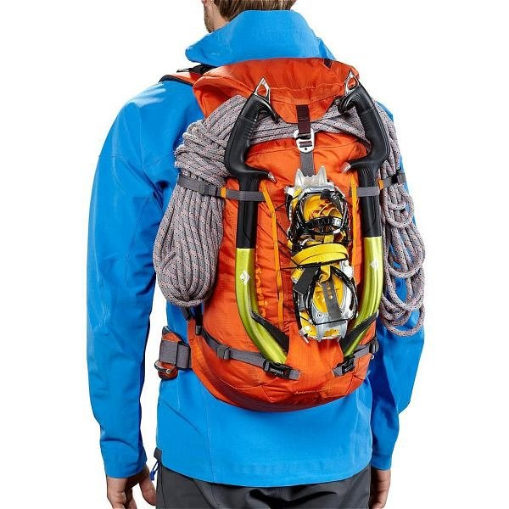

Na uwagę zasługują także regulowane boczne taśmy, dzięki którym można przytroczyć narty do plecaka, system mocowania czekanów, pętle do transportu sprzętu oraz kieszeń w klapie, do której zmieszczą się wszystkie drobiazgi. Plecak został tak zaprojektowany, aby nie kolidował z rękami i łokciami oraz pozwalał na swobodę ruchów podczas wspinaczki i trekkingu.

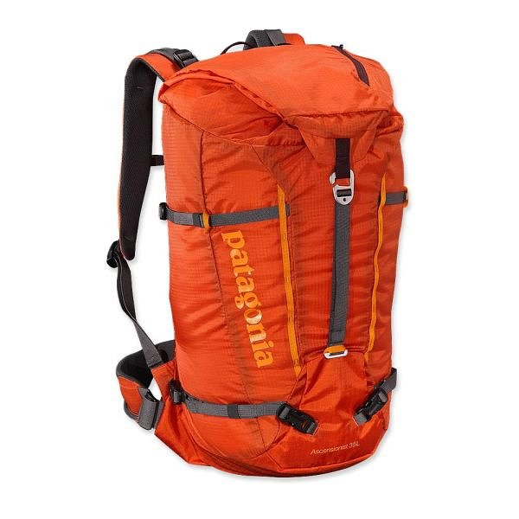

Cały plecak został wykonany z ultralekkiego nylonu, dodatkowo wzmacniony nylonem ripstop. Wszystko pokryte poliuretanem.

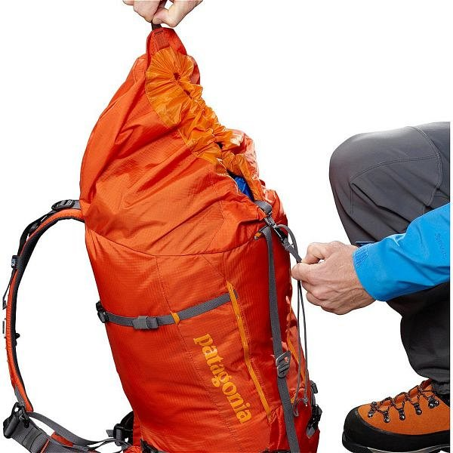

Detale:
- Asymetryczny ściągacz otwierający komin pozwala na łatwe spakowanie plecaka, dodatkowy ściągacz zabezpiecza przed wysunięciem się sprzętu z plecaka w momencie, gdy jest on wypakowany po brzegi.
- W plecaku znajduje się aluminiowy stelaż, który pomaga zachować komfort użytkowania podczas transportu ciężkich rzeczy. Stelaż jest wyjmowany, dzięki czemu zyskuje się pełną dowolność podczas użytkowania.
- Pas biodrowy został wyposażony w pady, które można odpiąć i stworzyć tylko cienki pas biodrowy lub można całkowicie go wypiąć w celu obniżenia wagi plecaka.
- Plecak posiada specjalne mocowanie na czekany.
- Na przodzie plecaka umieszczono pętle daisy, co daje możliwość przytroczenia do nich wszystkich niezbędnych akcesoriów oraz sprzętu.
- W klapie plecaka znajduje się kieszeń zamykana bryzgoszczelnym zamkiem, idealna na drobne akcesoria.
- Całość wykonano z nylonu z podwójnym ripstop’em. Wykończenie plecaka z elementami sylikonowymi oraz z poliestrem.
- Waga: 849 g.
- Wyprodukowano na Filipinach.
Plecak Ascensionist występuje także w wersjach 25 i 45 litrów.
Dystrybucja w Polsce: Raven Outdoor, Kraków

